Wzrosła liczba mieszkań oddanych do użytkowania na Podkarpaciu
W 2025 r., w porównaniu z 2024 r., w województwie podkarpackim wzrosła liczba mieszkań oddanych do użytkowania. Zwiększyła się również liczba wydanych pozwoleń na budowę. Zmalała natomiast liczba mieszkań, których budowę rozpoczęto.
Przeciętna powierzchnia użytkowa mieszkań oddanych do użytkowania w 2025 r. na Podkarpaciu wyniosła 96,7 m²
Na Podkarpaciu w 2025 r. oddano do użytkowania 9,7 tys. mieszkań, w tym najwięcej przeznaczonych na sprzedaż lub wynajem – 4,7 tys., a następnie w budownictwie indywidualnym – 4,4 tys. Najwięcej mieszkań oddano w Rzeszowie – 3,1 tys., a w dalszej kolejności w powiecie rzeszowskim – 1,3 tys. i mieleckim – 725 mieszkań.
Liczba mieszkań oddanych do użytkowania w 2025 r. w porównaniu z 2024 r. na Podkarpaciu wzrosła o 13,5%. Mieszkań przeznaczonych na sprzedaż lub wynajem było więcej o 21,1%, natomiast lokali w budownictwie indywidualnym oddano mniej o 1,4%.
Od stycznia do grudnia 2025 r. w województwie podkarpackim rozpoczęto budowę 8,7 tys. mieszkań. Liczba mieszkań na których budowę wydano pozwolenia lub dokonano zgłoszenia z projektem budowlanym wyniosła 12,5 tys.
Mieszkań na których budowę wydano pozwolenia lub dokonano zgłoszenia z projektem budowlanym w 2025 r. było o 6,6% więcej niż w 2024 r. Liczba lokali, których budowę rozpoczęto w 2025 r. była niższa o 20,9% w porównaniu z 2024 r.

Wykres 1. Liczba mieszkań oddanych do użytkowania w województwie podkarpackim

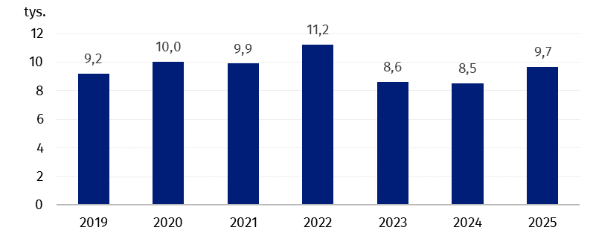

W przypadku cytowania danych Głównego Urzędu Statystycznego prosimy o zamieszczenie informacji: „Źródło danych GUS”, a w przypadku publikowania obliczeń dokonanych
na danych opublikowanych przez GUS prosimy o zamieszczenie informacji: „Opracowanie własne na podstawie danych GUS”.
Opracowanie merytoryczne:  Urząd Statystyczny w Rzeszowie  p.o. Andżelika Malinowska  Tel.: 17 853 52 10, 17 853 52 19 | Rozpowszechnianie:  Podkarpacki Ośrodek Badań Regionalnych  Informatorium Statystyczne  Tel.: 17 853 57 55
Osoba do kontaktu z mediami  w Urzędzie Statystycznym w Rzeszowie  Angelika Koprowicz  Tel.: 17 853 52 10, 17 853 52 19 wew. 201  e-mail: sekretariatusrze@stat.gov.pl |   rzeszow.stat.gov.pl

@Rzeszow_STAT

@USRzeszow
Powiązane opracowania
Biuletyn statystyczny województwa podkarpackiego 4 kwartał 2025 r.
Temat dostępny w bazach danych
BDL
Ważniejsze pojęcia dostępne w słowniku
Mieszkanie

